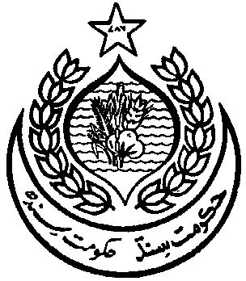

**DEH : PEROZE SHAH**

**TALUKA : MEHAR**

**DSITRICT : DADU**